**Study Kasus MYSQL**

1. Buat database studykasus



1. Buat table country dengan struktur sebagai berikut:

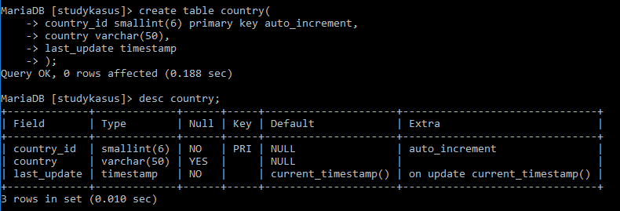

3. Buat table city dengan struktur sebagai berikut:

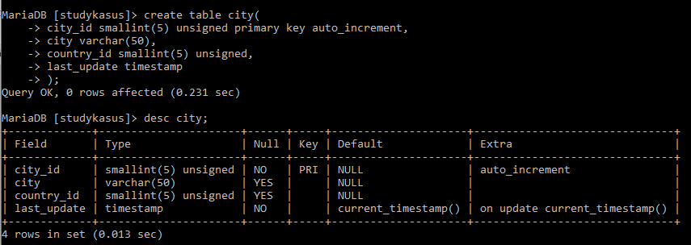

1. Download [country.sql](https://www.google.com/url?q=https://drive.google.com/file/d/1duiOMXM3pZCnutM0qjTjabL7SrtlWQi0/view?usp%3Dsharing&sa=D&ust=1568565446346000) dan [city.sql](https://www.google.com/url?q=https://drive.google.com/file/d/1E_m5KyHEJgAvVLaZt9HPX9-nxsVUo69A/view?usp%3Dsharing&sa=D&ust=1568565446347000) kemudian import data dummy tersebut ke masing-masing table!

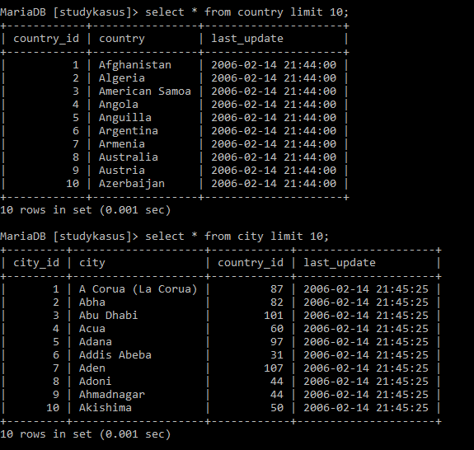

1. Buat user Alan dengan Password ‘ujianmysql’ kemudian berikan hak akses untuk table country dan city dari database studykasus!
2. Tampilkan 30 data untuk kolom country As `Country’s Name`, last_update As `Last Modified` dari tabel country diurutkan berdasarkan kolom country dari A ke Z!

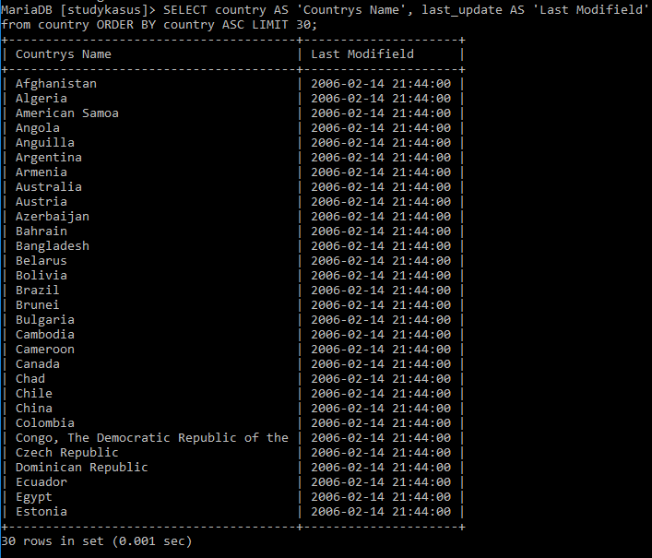

1. Tampilkan 20 data untuk kolom city As `City’s Name`, last_update As `Last Modified` dari tabel city diurutkan berdasarkan kolom country dari Z ke A!

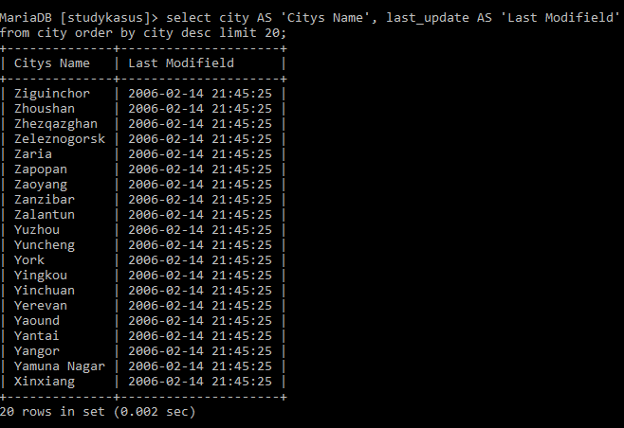

8. Tampilkan 10 data perpaduan dari tabel country dan city seperti gambar berikut!

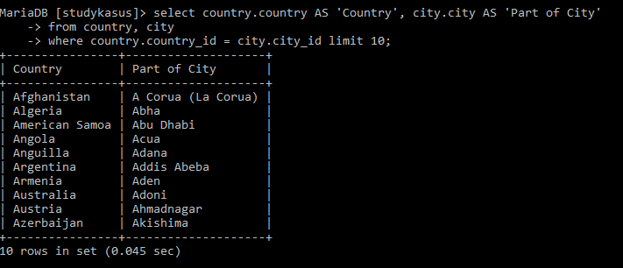

9. Export 10 data tersebut dengan perintah “**Export Data SELECT … INTO OUTFILE”**dengan pemisah antar kolom yaitu koma (,) dan dalam format **.txt**dengan nama file yaitu **studykasus.txt**